Thüringer Philharmonie unplugged und wir dabei
Wir, die Schüler und Schülerinnen der Klassen 6a, 9a und 9b, haben schon einmal den Soundcheck für das große Eröffnungskonzert der Thüringer Philharmonie Gotha /Eisenach durchgeführt.
Und der war am Vormittag des 30.6.2023 sehr gelungen.
In einem Konzert von einer Stunde gab es für uns tolle Musik zu hören, natürlich standesgemäß für die Residenzstadt Gotha, im Schlosshof Friedenstein.
So ein Orchester live zu erleben war toll und als wir bei den Musikstücken mitsingen durften, stieg die Stimmung. Denn wer kennt nicht das Lied von Pippi Langstrumpf?
Etwas heiser vom vielen Mitsingen ging es dann noch ein Eis essen, um die Stimmbänder zu kühlen.
Es war ein gelungener Tag und der Soundcheck fürs abendliche Eröffnungkonzert des Friedenstein Open Air gelungen.
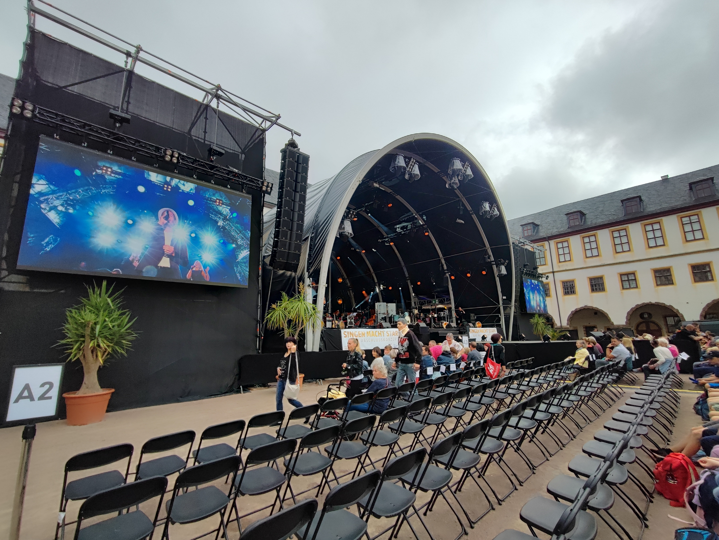
Schüler und Schülerinnen der Klasse 6a und die Klassenlehrerin Frau Emig

